县委巡察二组巡察县委办公室情况反馈会召开

根据县委巡察工作统一部署，2026年3月11日上午，将乐县委巡察二组在县委办召开巡察工作情况反馈会。县委副书记李华勇，县委巡察工作领导小组成员、县纪委常委、县委巡察办主任肖真平，县委巡察二组组长廖晖，县纪委监委纪检监察室、派驻纪检监察组、县委组织部干部监督室等有关同志以及县委办领导班子成员、各科室负责人参加了此次会议。
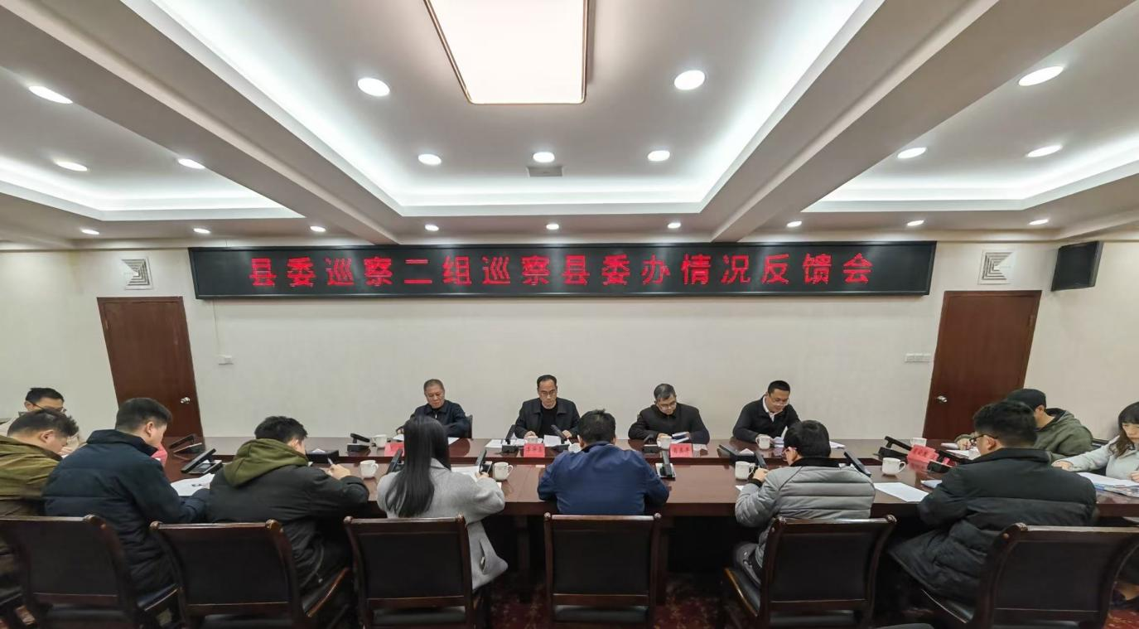
会上县委巡察二组组长廖晖对巡察情况进行了反馈，并就落实整改工作提出意见建议。
肖真平代表县委巡察工作领导小组讲话。一要强化思想认识，以高度政治自觉抓实整改。要认真学习习近平总书记关于巡视工作的重要论述、新修订的《中国共产党巡视工作条例》，自觉担负起巡察整改政治责任，以对党忠诚、对人民负责的态度抓实巡察整改。二要紧盯问题症结，以精准高效举措推进整改。要发扬“钉钉子”精神，聚焦问题清单，多措并举攻坚突破产业发展、改革创新等重点领域难点堵点问题，把整改成效融入到办公室“三服务”工作中，切实当好县委的“前岗后哨”“巩固后院”。三要压实整改责任，以严实作风筑牢整改根基。要切实履行整改主体责任，坚持从讲政治的高度来审视巡察整改工作，认真做好对内协调，提高工作效率，形成整改合力。
黄志寿代表县委办就认真落实巡察反馈意见，推动问题整改作表态发言。一是端正态度，压实责任。要扛起整改主体责任，以身作则，带头整改，第一时间组织力量逐一研究反馈问题，迅速制定整改方案，明确整改措施、责任领导、责任科室、完成时限。二是聚焦问题，立行立改。要结合反馈的意见和整改要求，逐条逐项、对标对表进行研究，深挖问题根源和症结，建立“台账式管理”和“销号落实”制度。三是抓好结合，强化引领。要深入分析问题产生的根源，举一反三、标本兼治，建立健全全面从严治党相关制度机制，堵塞管理漏洞，形成靠制度管权、管事、管人的长效机制。
最后，李华勇对县委办巡察整改落实工作提出三点要求。一是筑牢政治忠诚，践行“两个维护”。要始终以习近平新时代中国特色社会主义思想为指导，把巡察整改作为强化理论武装、锤炼政治能力的重要契机，把思想和行动统一到县委的决策部署上来，统一到巡察组的反馈要求上来，以刀刃向内的勇气、自我革命的精神、一抓到底的决心，不折不扣抓好各项问题整改。二是压实整改责任，推动系统施策。要切实扛起巡察整改主体责任，把整改工作作为一项重要政治任务，作为履行管党治党责任、提升“三服务”水平的重要抓手。聚焦巡察反馈的具体问题，把整改任务分解到岗、落实到人，同时要建立定期汇报和督查机制，及时掌握整改进度。三是凝聚发展之力，推动长治长效。要坚持把巡察整改与日常工作深度融合，以巡察反馈的具体问题为切入点，深挖问题根源，既着力解决具体人和具体事，也着力解决体制机制制度方面的问题，实现以巡促改、以巡促建、以巡促治。

